Club XY
Rue des Exemples x
CH-XXXX Lieu Exemple

T +41 XX XXX XX XX
info@clubxy.ch
www.clubxy.ch

« Club XY »
Concept de protection pour les entraînements dès le 20 décembre 2021

Version : 20 décembre 2021

Auteur : Prénom et nom de la personne responsable du plan coronavirus

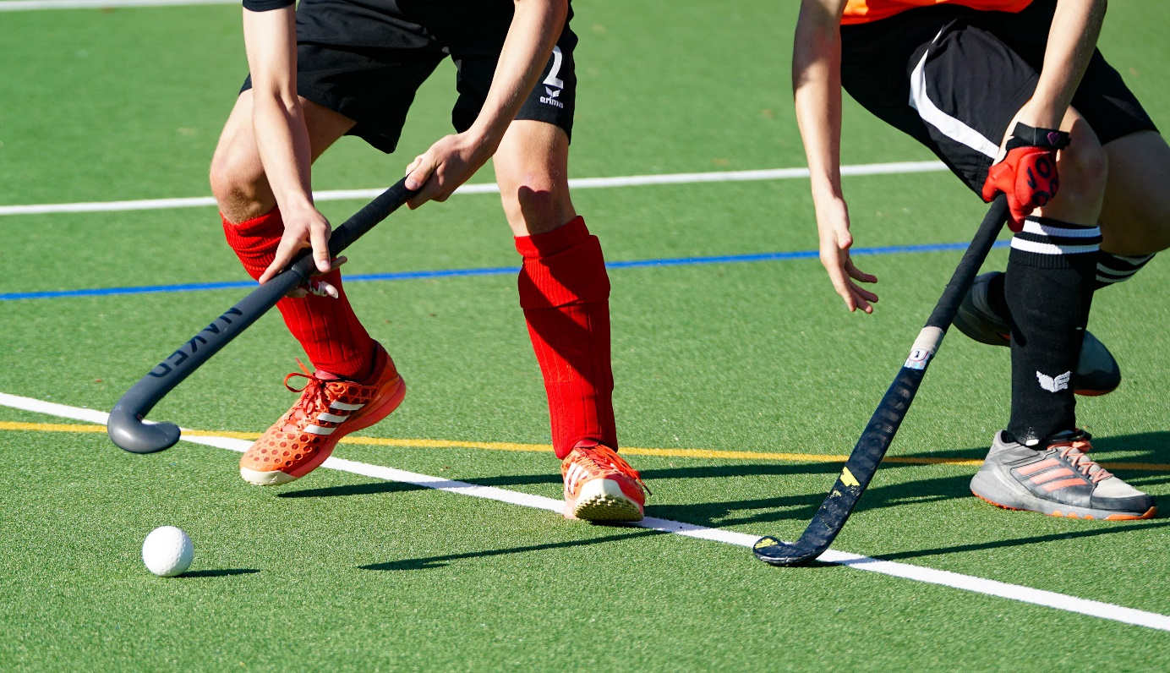
Texte
Image club XY

Nouvelles conditions cadres
Le Conseil fédéral a annoncé de nouvelles mesures dès lundi 20 décembre. Celles-ci imposent le certificat covid 2G et le port du masque en tout temps à l'intérieur dès 16 ans.

Quand le port du masque n’est pas possible (lors de l'activité sportive, par exemple), c’est la règle des 2G+ qui s’applique. A savoir que les personnes titulaires d’un certificat COVID qui atteste d’une guérison ou d’une vaccination complète doivent en plus présenter un certificat de test négatif. Les personnes dont la vaccination complète, la vaccination de rappel (3e dose) ou la guérison date de moins de 4 mois sont exemptées du certificat de test négatif supplémentaire.

Sport en extérieur
- Autorisé sans masque ni distance si les coordonnées de l’ensemble des participant-e-s sont collectées ;
- Groupe de 300 personnes maximum en compétition ou à l'entraînement (athlètes, jury, staff et officiels compris). Au-delà de ce nombre, le certificat COVID est obligatoire ;
- Port du masque obligatoire dans les espaces intérieurs (sanitaires, vestiaires, etc.).
Sport en intérieur
- Entraînements et compétitions autorisées pour les personnes possédant un certificat COVID 2G si le masque peut être porté en tout temps, la règle 2G+ est valable sinon;
- Port du masque obligatoire dans les espaces intérieurs (sanitaires, vestiaires, etc.) ;
- Les coordonnées de toutes les personnes doivent être collectées pour le traçage lorsque celles-ci ne porte pas de masque en intérieur.
Entraînement et compétitions dans des installations fermées
- Le certificat COVID 2G est obligatoire pour le public de plus de 16 ans et doit être contrôlé par l’organisateur-trice de la compétition (avec l’application COVID Certificat Check et présentation de la carte d’identité) ;
- Les directives cantonales ainsi que celle de la Fédération s’appliquent pour le déroulement des compétitions.
En outre, les clubs s’assurent du respect des concepts d’ouverture des installations sportives dans lesquelles ils s’entraînent.
Les cinq principes suivants doivent être respectés lors des entraînements :

1. Pas de symptôme lors de la pratique sportive
Les personnes présentant des symptômes de maladie ne sont PAS autorisées à participer aux entraînements, ni à entrer dans les installations sportives. Elles doivent rester à la maison, voire être isolées, et contacter leur médecin.

2. Garder ses distances
Lors du trajet aller, de l’arrivée dans l’installation sportive, lors des discussions, après l’entraînement et lors du trajet retour – dans ces situations ou d’autres similaires, gardez encore vos distances avec les autres personnes et renoncez aux poignées de main ou « high five ».

3. Se laver soigneusement les mains
Le fait de se laver les mains joue un rôle clé en matière d’hygiène. Il est donc important de se laver les mains avec du savon, avant et après l’entraînement, pour se protéger soi-même et son entourage.

4. Etablir des listes de présence
Sur demande, les contacts étroits doivent pouvoir être attestés aux autorités sanitaires pendant 14 jours. Afin de simplifier le traçage des personnes, le club tient des listes de présence pour tous les entraînements. La personne responsable de l’entraînement est chargée de tenir une liste exhaustive et exacte ainsi que de la remettre à la personne responsable du plan coronavirus (voir point 5). Le club est libre de décider de la forme sous laquelle il souhaite tenir ces listes (par exemple : doodle, application, Excel, etc.).

5. Désigner une personne responsable au sein du club
Chaque organisation qui prévoit de reprendre les entraînements doit nommer un-e responsable du plan coronavirus. Cette personne est chargée de veiller à ce que les règlements soient respectés. Dans notre club, il s'agit de Prénom Nom. Si vous avez des questions, veuillez le/la contacter directement (Tél. +41 79 XXX XX XX XX ou prenom.nom@clubxy.ch).

6. Prescriptions spécifiques
Description des mesures spécifiques liées au lieu ou à d'autres circonstances

Yverdon-les-Bains, xx décembre 2021 Comité Club XY

